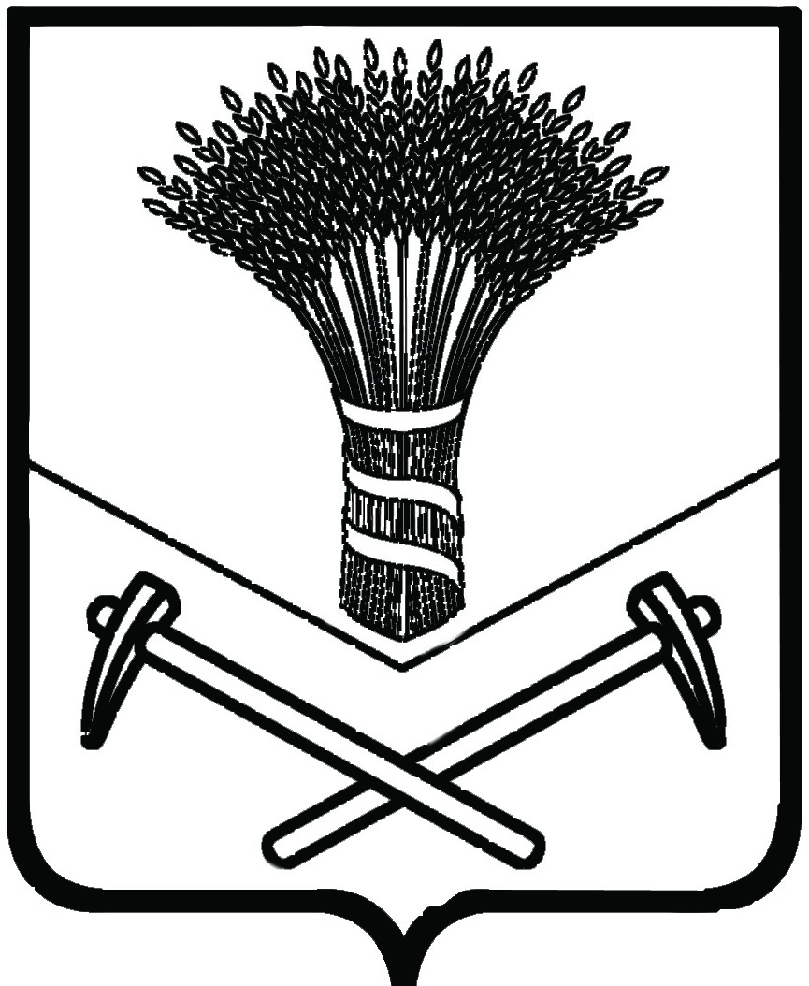

АДМИНИСТРАЦИЯ ХОРОЛЬСКОГО МУНИЦИПАЛЬНОГО РАЙОНА

ПОСТАНОВЛЕНИЕ

26 декабря 2018 года с.Хороль № 858

Об осуществлении отдельных государственных полномочий

Приморского края по обеспечению бесплатным питанием в муниципальных общеобразовательных организациях Хорольского муниципального района

В соответствии с Федеральным законом от 6 октября 2003 года № 131-ФЗ «Об общих принципах организации местного самоуправления в Российской Федерации», Законом Приморского края от 23 ноября 2018 года № 388-КЗ «Об обеспечении бесплатным питанием детей, обучающихся в государственных (краевых) и муниципальных общеобразовательных организациях Приморского края», Законом Приморского края от 23 ноября 2018 года № 390-КЗ «О наделении органов местного самоуправления муниципальных районов, городских округов Приморского края отдельными государственными полномочиями», постановлением Губернатора Приморского края от 06 декабря 2018 года № 72-пг «О Порядке обеспечения обучающихся в государственных (краевых) и муниципальных общеобразовательных организациях бесплатным питанием» (далее – Порядок), решением Думы Хорольского муниципального района от 30 ноября 2018 года № 26 «Об определении органа местного самоуправления Хорольского муниципального района, осуществляющего отдельные государственные полномочия Приморского края», на основании Устава Хорольского муниципального района Приморского края администрация Хорольского муниципального района

ПОСТАНОВЛЯЕТ:

1. Определить управление народного образования администрации Хорольского муниципального района (далее – РУНО) структурным
000858*
подразделением администрации Хорольского муниципального района, осуществляющим деятельность по реализации отдельных государственных полномочий Приморского края по обеспечению бесплатным питанием в муниципальных общеобразовательных организациях Хорольского муниципального района (далее - общеобразовательные организации):
обучающихся в 1-4 классах включительно,
обучающихся в 5-11 классах включительно из многодетных семей в Хорольском муниципальном районе,
обучающихся в 5-11 классах включительно из семей, имеющих среднедушевой доход ниже величины прожиточного минимума, установленной в Приморском крае,
обучающихся с ограниченными возможностями здоровья и детей-инвалидов и обеспечению бесплатным молоком обучающихся в 1-4 классах включительно.
2. Финансовому управлению администрации Хорольского муниципального района (Неглядеева) при поступлении из краевого бюджета в бюджет Хорольского муниципального района средств субвенций на обеспечение обучающихся бесплатным питанием осуществлять их перечисление на лицевой счет главного распорядителя бюджетных средств МКУ «СОД МОУ Хорольского муниципального района» (далее – лицевой счет главного распорядителя) в соответствии со сводной бюджетной росписью и кассовым планом.
3. МКУ «СОД МОУ Хорольского муниципального района» (Камышева) осуществлять перечисление средств субвенций на обеспечение обучающихся бесплатным питанием (далее - государственное полномочие) с лицевого счета главного распорядителя на лицевые счета общеобразовательных организаций.
4. Установить, что:
4.1. РУНО (Абросимова):
4.1.1. Обеспечивает эффективное, рациональное и целевое использование финансовых средств, выделенных из краевого бюджета на осуществление государственных полномочий.
4.1.2. Принимает меры к исполнению письменных предписаний органов государственной власти по устранению нарушений, допущенных по вопросам осуществления государственных полномочий.
4.1.3. Предоставляет в департамент образования и науки Приморского края и департамент финансов Приморского края необходимую информацию, связанную с осуществлением государственных полномочий, а также с использованием выделенных на эти цели финансовых средств.
4.1.4. Выполняет иные обязанности, предусмотренные законодательными и нормативными правовыми актами.
4.2. МКУ «СОД МОУ Хорольского муниципального района» (Камышева):
4.2.1. На основании представленных общеобразовательными организациями ежемесячных отчетов об осуществлении государственных полномочий ежемесячно, не позднее 10 числа месяца, следующего за отчетным периодом, представляет в департамент образования и науки Приморского края согласованные с Управлением ежемесячные отчеты об осуществлении государственных полномочий по установленной им форме, утвержденной департаментом образования и науки Приморского края.
4.2.2. На основании ежемесячных отчетов об осуществлении государственных полномочий, представленных в соответствии с пунктом 9 Порядка, а также на основании уточненных данных о численности обучающихся по состоянию на 1 сентября текущего финансового года осуществляет уточнение объемов субвенций не позднее 15 октября текущего финансового года.
4.2.3. Несет ответственность за результативность, целевое использование средств субвенций, достоверность представленных в департамент образования и науки Приморского края ежемесячных отчетов об осуществлении государственных полномочий.
4.2.4. Возвращает в краевой бюджет остатки субвенций, не использованные в текущем финансовом году, в соответствии с бюджетным законодательством.
4.2.5. В случае прекращения осуществления государственных полномочий возвращает неиспользованные финансовые средства, выделенные
на осуществление государственных полномочий, в порядке, установленном действующим законодательством.
4.2.6. В случае нарушения требований Порядка (в том числе в случае нецелевого использования субвенций) перечисленную субвенцию возвращает в краевой бюджет в размере выявленного нарушения в порядке, определенном пунктом 13 Порядка.
4.3. Определить, что общеобразовательные организации:
4.3.1. Осуществляют организацию и обеспечение бесплатным питанием обучающихся в общеобразовательных организациях в соответствии с Порядком.
4.3.2. Ведут ежедневный учет обучающихся, получающих бесплатное питание.
4.3.3. Определяют итоговую потребность в средствах на соответствующий месяц для оплаты счетов за продукты питания.
4.3.4. Несут ответственность за результативность, целевое использование средств субвенций, достоверность ежемесячных отчетов об осуществлении государственных полномочий, представленных в МКУ «СОД МОУ Хорольского муниципального района».
5. Финансовому управлению администрации Хорольского муниципального района (Неглядеева) организовать контроль за целевым использованием средств, перечисляемых в бюджет Хорольского муниципального района из краевого бюджета, на обеспечение обучающихся бесплатным питанием.
6. Постановление обнародовать в установленном порядке и разместить на официальном сайте администрации Хорольского муниципального района в информационно-телекоммуникационной сети «Интернет».
7. Постановление вступает в силу со дня его официального обнародования и распространяет свое действие на правоотношения, возникшие с 1 декабря 2018 года.
8. Контроль за исполнением постановления возложить на заместителя главы администрации Хорольского муниципального района по финансовым и социальным вопросам Л.А. Петренко.

Глава Хорольского  муниципального района -  глава администрации  муниципального района | А.А. Губайдуллин

